อบต.นาดี ร่วมกับผู้นำหมู่ชุมชนบ้านนาดี หมู่ที่ 9 มอบถุงยังชีพฯ.ให้ผู้ยากไร้ในพื้นที่ตำบลนาดี
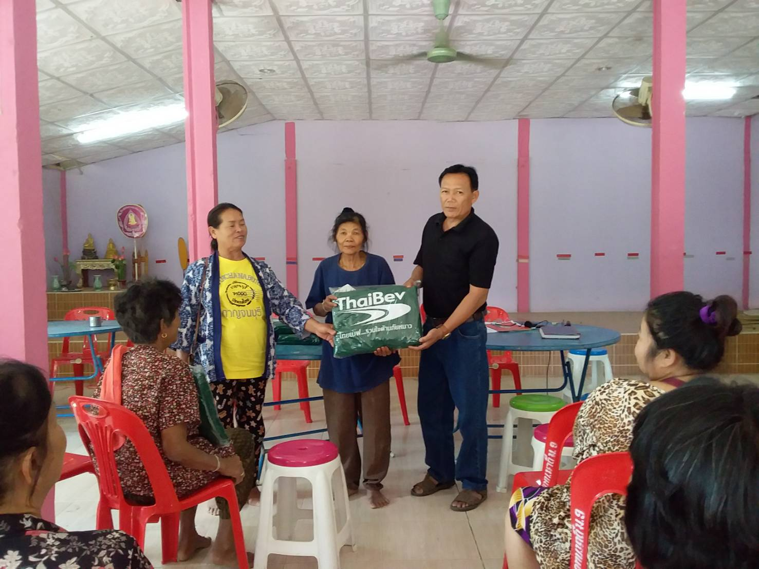
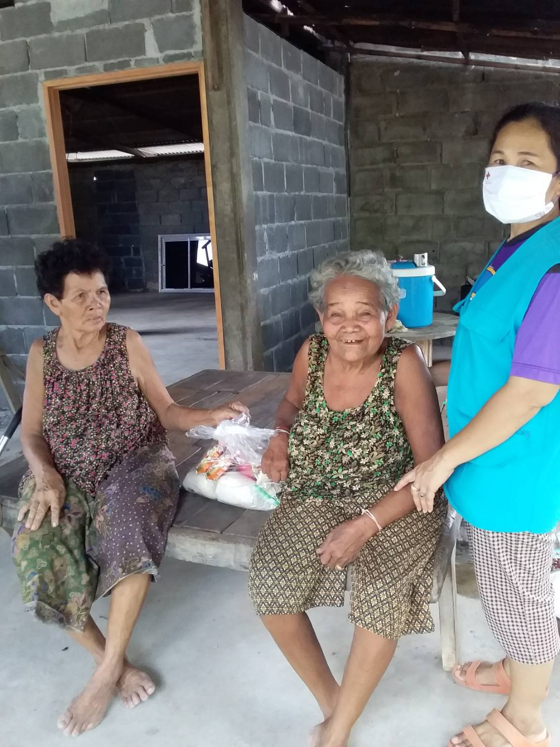

อบต.นาดี ร่วมกับผู้นำหมู่ชุมชนบ้านนาดี หมู่ที่ 9 มอบถุงยังชีพฯ.ให้ผู้ยากไร้ในพื้นที่ตำบลนาดี
